*1. Обміркуй ситуацію.*  
Ворона Каркуша допомагала наводити порядок своїй бабусі. У столі вона знайшла якісь папірці. Бабуся пригадала, що записувала свої витрати та доходи за місяць, щоб дізнатися чи вистачить їй до наступної пенсії і заробітної плати грошей (як і більшість пенсіонерок, вона продовжувала працювати). Допоможи вороні та її бабусі. Розподіли записи за табличкою „Доходи та витрати" і обчисли результат. Ось ці записи.  
        Пенсія -150 л. грн.  
        Виграла у лото „Забава" - 300 л. грн.  
        Купила чоботи -135 л. грн.  
        Заплатила за ремонт телевізора - 25 л. грн.  
        Заплатила за житло та комунальні послуги - 100 л. грн.  
        Заробітна плата - 100 л. грн.  
        Витратила на харчування - 154 л. грн.  
        Придбала білизну, шкарпетки, панчохи - 34 л. грн.  
        Придбала для Каркуші проїзний квиток - 12 л. грн.  
        Позичила сусідці - 50 л. грн.

[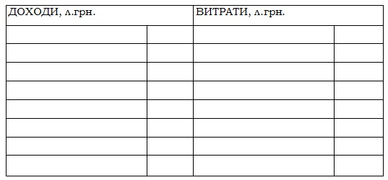](https://edufuture.biz/index.php?title=%D0%A4%D0%B0%D0%B9%D0%BB:Ekonomika4_16.jpg)